○○町内にお住まいの皆様へ
参考例
（○○町内に転入された皆様へ）
○○町内会長 ○○○○

時下ますますご清栄のこととお喜び申し上げます。
○○町内会は、この地域にお住まいの方々の親睦や、安全・安心な暮らしのために、いろいろな取り組みを行っています。
町内会への加入・参加のご案内

- ごみステーションの設置や管理、歩道の花壇の手入れなどの環境美化に努めています。
- 犯罪を防止するため街路灯を設置しています。
- 町内の生活道路の除排雪を行っています。
- 通学路での交通安全パトロールや見守りをしています。
- お祭りや運動会、新年会などの行事で親睦を図っています。
この他にも様々な活動を行っています。
私たちの生活は町内会と大きく関わりをもっています。
○○町内会をさらに安全・安心で住みよい地域にしていくために、町内会へのご加入と活動へのご参加をお願いいたします。

町内会費について
１か月○○円です。集金方法についてはご加入時にご説明いたします。
家庭ごみの収集日
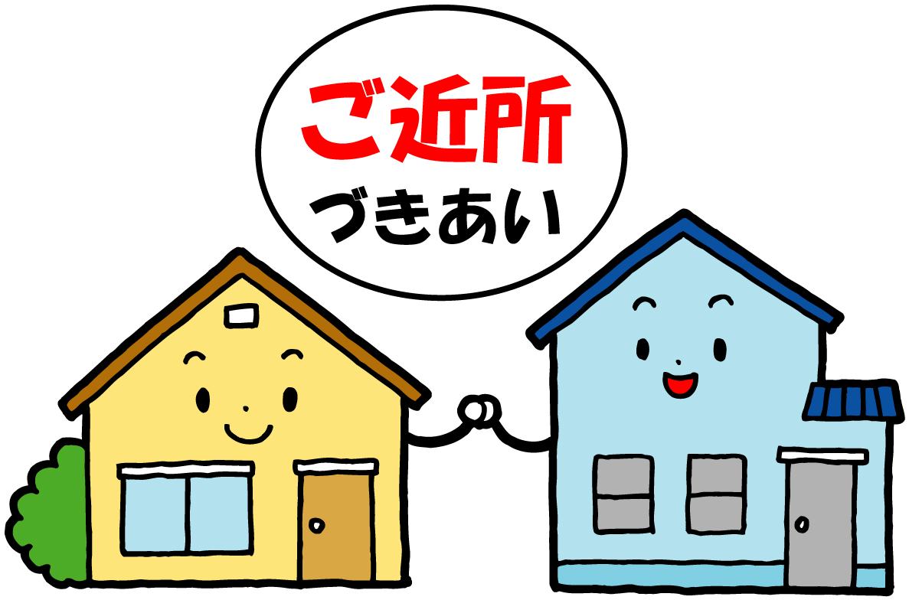
ごみ収集カレンダーをご確認ください。

〇〇地区〇〇町内会 （担当〇〇 TEL：〇〇〇－〇〇〇〇）
お問い合わせ先

––––––––––––––––––––––––––––––––––––– 切り取り線 –––––––––––––––––––––––––––––––––
【加入申込書】
氏 名 | 住 所 | 電話番号
 | 札幌市〇〇区 | （ ）
同居の方の氏名（ ）
※ご記入のうえ、町内会長、班長にお申込みください。

